Examen 2

Flexbox

1. **¿Cómo accede a las propiedades de Flexbox?**

* display: flex -----
* display: flexbox
* display: inline-flex

1. **¿Qué propiedad de Flexbox hace que los elementos flexibles se coloquen en varias líneas en lugar de en una sola?**

* flex-wrap -----
* flex-flow
* flex-basis

1. **¿Cómo puedes centrar tus artículos flexibles a lo largo del eje principal?**

* align-self
* align-items ---
* justify-content

1. **¿Qué propiedad Flexbox usa para mover un elemento flexible al final de su contenedor?**

* flex-grow: 1
* justify-content: flex-end
* flex-direction: row-reverse ----

1. **¿Cómo puedes centrar tus artículos flexibles a lo largo del eje perpendicular?**

* align-self
* align-items
* justify-content ----

Grid

1. **Grid es un sistema de diseño:**

* unidimensional
* bidimensional ----
* tridimensional

1. **¿Cómo se les llama a los hijos directos de un contenedor grid?**

* grid lines
* grid items
* columns y rows ----

1. **¿Qué divide el espacio del contenedor de cuadrícula en columnas y filas?**

* grid gaps ----
* grid spaces
* grid lines

1. **Está creando un diseño de cuadrícula. ¿Qué significa 1fr en el siguiente código?**

grid-template-columns: repeat(5, 1fr);

---una fracción ----

1. **¿Qué propiedad define las filas y columnas de un contenedor de cuadrícula?**

* grid-column, grid-row
* grid-columns, grid-rows
* grid-template-rows, grid-template-columns -----

1. **El siguiente código crea:**

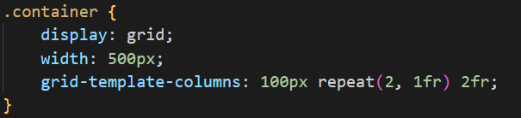

* 5 columnas de 100px cada una
* 4 columnas, las primeras 3 de 100px y la última de 200px
* 3 columnas, la primera de 100px y las últimas 2 de 200px -----

1. **Considerando el siguiente código (html y css), ¿Qué verías en el navegador?**

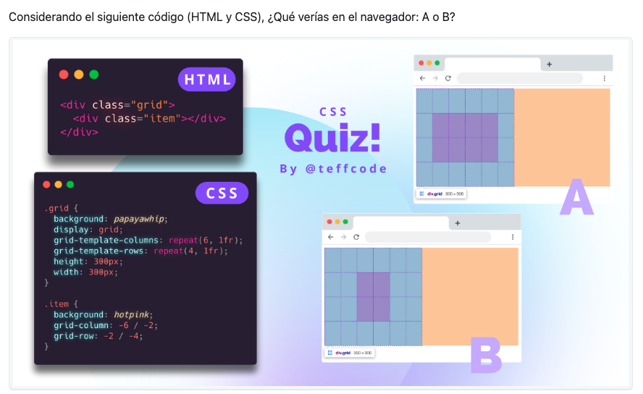

* A
* B ----